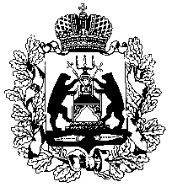
Российская Федерация
НОВГОРОДСКАЯ ОБЛАСТНАЯ ДУМА
СОВЕТ ПО МЕСТНОМУ САМОУПРАВЛЕНИЮ

РЕШЕНИЕ

от 06.11.2019 № 26
Великий Новгород

Рассмотрение актуальных вопросов взаимодействия с ОАО «РЖД»

Заслушав информацию заместителя начальника Октябрьской железной дороги по взаимодействию с органами власти Лобко И.В., рассмотрение актуальных вопросов взаимодействия с ОАО «РЖД», совет по местному самоуправлению при Новгородской областной Думе

РЕШИЛ:
информацию заместителя начальника Октябрьской железной дороги по взаимодействию с органами власти Лобко И.В., рассмотрение актуальных вопросов взаимодействия с ОАО «РЖД» принять к сведению.

Председатель  Новгородской областной Думы,  председатель совета | 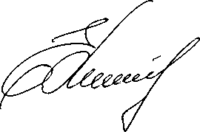 | Е.В.Писарева

